附件1
中国教育学会教育科研规划课题申报说明

中国教育学会“十三五”教育科研规划课题征集工作自2017始实行网络申报，现将申报及缴费方式说明如下：
一、申报步骤：

1.登录官网

2. 选择登录类型

3.选择“科研课题”

4.填写信息、上传材料、等待初审

5.缴费，完成申报

二、详细操作说明：
1.登陆官网
进入中国教育学会官网（www.cse.edu.cn），在首页左上角点击“登录”（图1）。
图1
2.选择登录类型
点击“登录”后，进入“选择登录类型”页面(图2)
（1）若为个人会员，请选择 “个人会员”栏目,点击“会员
通道”，使用会员证号和密码登陆；（如会员证号码或密码遗忘请咨询010-84022380）。
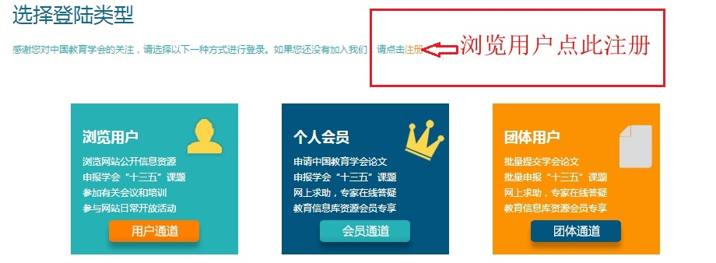
（2）若非个人会员，需先注册（请记录注册信息，以备后期缴费等使用）。
图2
图2
3.选择“科研课题”：
（1）若为个人会员，使用会员证号登录成功，进入“用户中心”页，选择“科研课题”（图3）进入“科研课题研究流程及管理办法”页面，拖动鼠标至网页最下方，选择点击“我要申报”进入申报页面。
（2）若非个人会员，注册成功后，页面将自动跳转至“用户中心”，请选择点击左侧导航栏的“科研课题”（图3）进入申报页面。
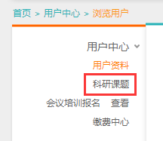

图3
4.填写信息、上传材料、等待初审
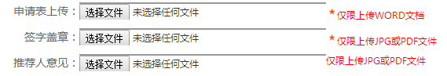
进入申报页面后，请准确、完整填写申报页面所要求信息后，下载并填写申请书（申请书可从横向导航栏的“下载课题申请表”下载，也可从课题征集通知附件中下载），填写完毕后，上传申请书，另将申请书第7页盖章签字后单独拍照或扫描（要求为JPG.或PDF格式）上传，若课题负责人职称等不符合课题管理办法相关要求，还需将推荐人签字后的申请书第9页拍照或扫描上传，上传完毕后，点击“确认提交”，等待初审（图4）。
图4
5.缴费，完成申报
初审结果将会以短信形式发送至课题负责人预留手机，在收到已通过初审的短信通知后，请再次登录至申报页面，在申报页面最下方点击“待缴费”字样（图5）。
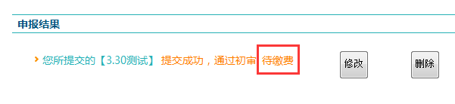

进

图5
进入缴费页面（图6），按提示选择“在线支付”或“邮局汇款”方式进行缴费并准确填写发票抬头信息，缴费成功即完成申报（请于课题征集截止日前及时缴费，未缴费者视为未完成申报）。
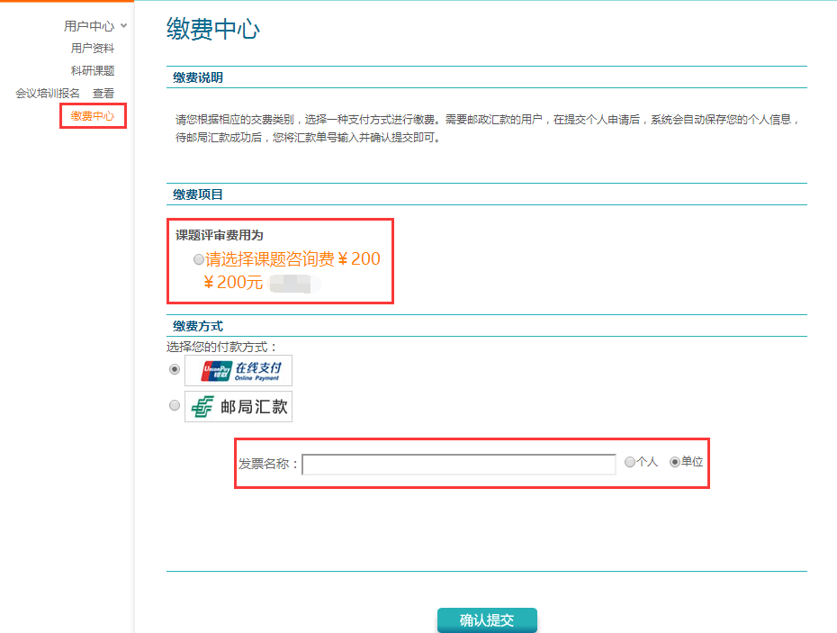

图6
注意：1.课题提交成功并缴费后，请不要随意修改或删除；
2.上传页面加“*”项为必填项，请不要误填漏填。
如有疑问请致电010-84022535 杨老师

